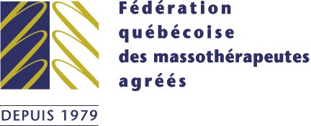

Déplacement durant le couvre-feu
à compter du 31 décembre 2021

Aux agent.e.s des corps policiers,

Je, soussigné , massothérapeute agréé.e de la
Fédération québécoise des massothérapeutes (FQM) (numéro de membre :
), atteste que mon client/ma cliente, , avait un rendez-vous en massothérapie pendant le couvre-feu imposé par le gouvernement du Québec.

Détails du rendez-vous :
Adresse du domicile du client/de la cliente : Adresse du bureau du/de la massothérapeute : Date et heure du rendez-vous de massage : Durée du rendez-vous : minutes

En vertu du décret 2-2021 du 8 janvier 2021, soit le dernier à jour produit par le Gouvernement du Québec, les massothérapeutes peuvent poursuivre leur pratique professionnelle et sont exemptés du couvre-feu. En effet, les services de massothérapie sont inclus dans les soins thérapeutiques et de santé, lesquels sont considérés comme des services essentiels.

Respectueusement,

Massothérapeute agréé.e FQM Numéro de membre

Nom du client/de la cliente Signature

